기본지원금 사용내역서
동아리 분과 | 봉사분과 | 동아리명 | 보금자리
기본지원금  사용내역 | 사용 내역 및 적요 | 지출액 |  | 비고
기본지원금  사용내역 | 3/14 임원진 봉사 택시비 지원 | 76,700
기본지원금  사용내역 | 3/16 고양이집, 방진복 구매 | 89,440
기본지원금  사용내역 | 4/5 봉사 택시비 지원 | 41,800
기본지원금  사용내역 | 5/9 봉사 택시비 지원 | 68,300
기본지원금  사용내역 | 5/17 봉사 택시비 지원 | 74,100
기본지원금  사용내역 | 총액 | 350,340
증빙서류  첨부 | [1] 3/14 임원진 봉사 택시비 지원 계좌이체내역  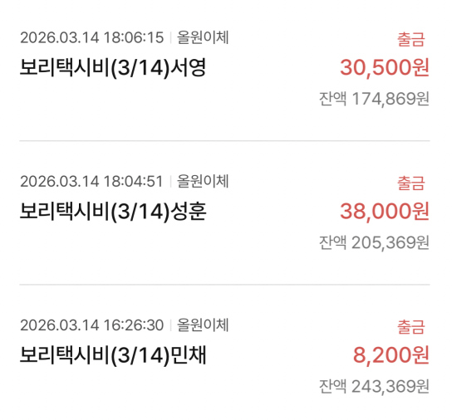  [2] 3/16 고양이집, 방진복 구매 영수증, 계좌이체내역  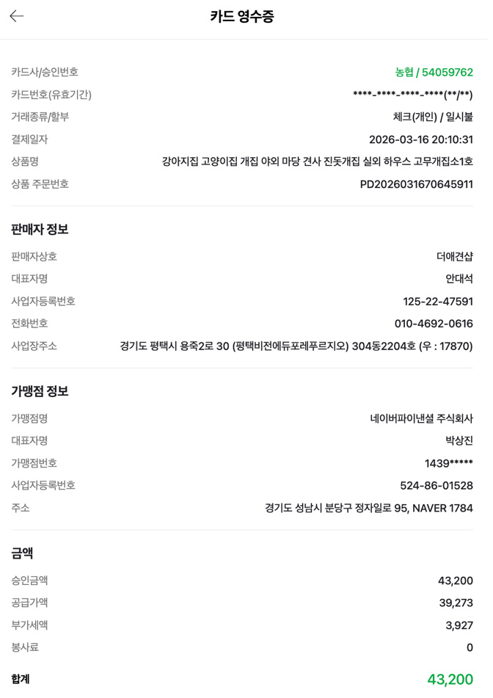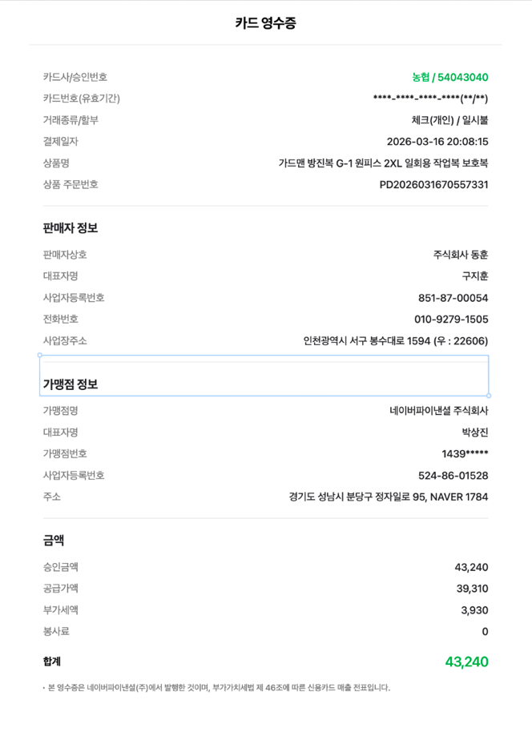  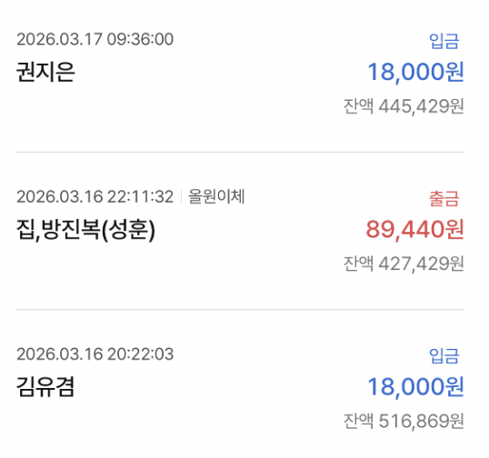  [3] 4/5 봉사 택시비 지원 계좌이체내역  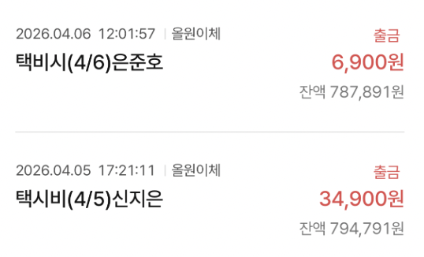  [4] 5/9 봉사 택시비 지원 계좌이체내역  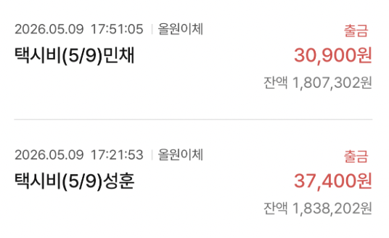  [5] 5/17 봉사 택시비 지원 계좌이체내역  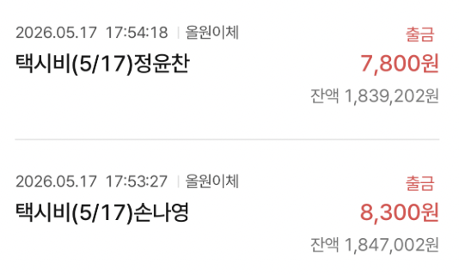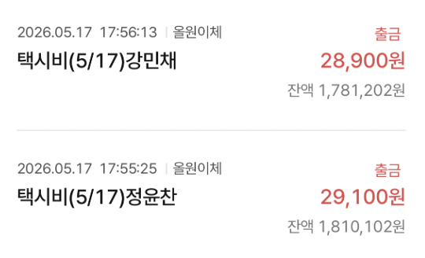
동아리활동과 관련하여 상기 기본지원금 사용내역서를 확인합니다.
※본 내역서가 ‘활동우수지원금’ 지급에 평가 기준으로 활용됨에 동의합니다.

대표학생 : 황성훈 ( 인 )

